香港医学会为何屡次阻挠港府抗疫？

原创 有里儿有面 [有理儿有面](javascript:void(0);)

**有理儿有面**

微信号 youli-youmian

功能介绍 你说是不是

2020-11-22[原文](https://mp.weixin.qq.com/s?__biz=Mzg3MjEyMTYyNg==&mid=2247517377&idx=1&sn=ed26086317a9d7b9cf46db38c1194c70&chksm=cef6d0b4f98159a2ea4450cceadd841dd8ae4c4ad1c6d76f7f9f8a2b72a8463b59fdb6da4c4c&scene=27#wechat_redirect&cpage=55) 发表于

收录于合集





**全文共2770字，图片8张，预计阅读时间为7分钟。**

**文章首发于“有理儿有面”（youli-youmian），欢迎大家在朋友圈和微信群转发。**

**公众号及其他平台转载请在后台留言。**



▼

香港新冠肺炎疫情有反扑趋势，特区政府早前宣布收紧一系列防疫措施，以防止出现第4波疫情，包括私家医生可指明怀疑染疫的求诊人士强制接受病毒检测。

香港食物及卫生局局长陈肇始在电台节目中表示：“医生会按患者的病历判断是否需要接受（核酸）检测，列出某些病征则必须强制检测的硬规定，不是最理想的做法。”

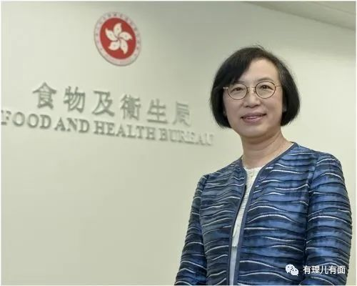

要求可能患病的病人进行核酸检测，本是一个正常的防疫手段，但这种正常的要求，也被香港某些医学组织公开批评。香港医学会就认为，当局将医生遗漏应检个案交由医委会处理有恐吓意味，并指应给予强制检测的硬指标，以免日后医患有争拗。医学会又表示，行内有一半私家医生不是用电脑做病历纪录，呼吁业界需做好纪录，以免日后被秋后算帐。

医生是专业人士，由具体医生判断求诊病人是否需要核酸检测是最权威的。由于种种反对力量的掣肘，政府暂时未能出台强制检测措施，但也在研究中了。在目前阶段，将是否需要检测的决定权交给最专业的人判断，是目前香港社会防疫最有效的方法。

但是，本应是代表专业的医疗职业协会，却一直站在科学的对立面，这是为什么呢？

我们首先了解下这个香港医学会。

香港医学会（The Hong Kong Medical Association）是香港的医生组织，按照内地标准更接近于职业协会。医学会前身是香港中华医学会，于1920年成立。该会现拥有超过8500名会员，占香港注册医疗执业者的大多数。宗旨是维护及提高香港医学执业水准，在香港所有注册医生中，不论种族、肤色或信仰，培养友好的专业及社交关系。学会箴言：维护民康。2018至今年年初会长是何仲平，现会长为蔡坚，以下是网站主页。

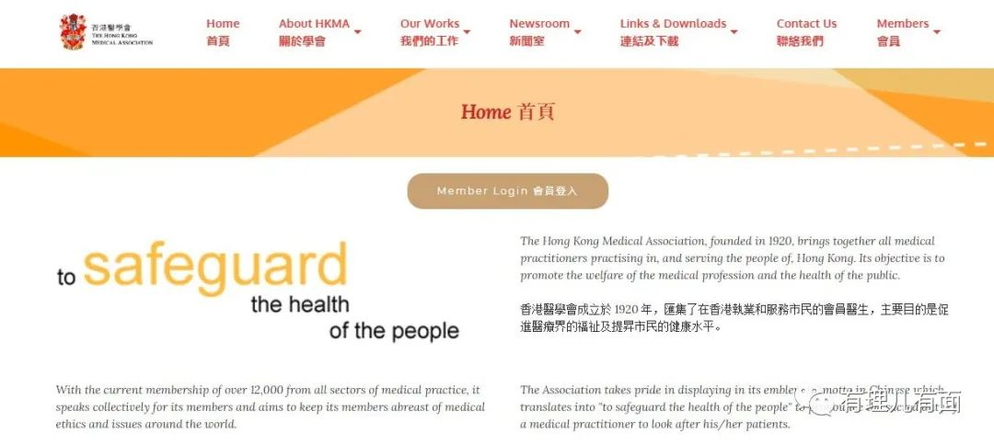

听介绍，这是个挺“正气浩然”的职业协会，但是看看香港疫情发生之后，他们又做了什么？

今年疫情初起时，香港市民四处抢购口罩，该医学会要求中央支持特区政府的口罩，也拨给私人医生使用。后特区政府接受诉求，在口罩极其紧张的疫情初期向私人医生发放3万口罩。同时该医学会也积极联系商家，购买口罩支援私家医生。

虽然医学会当时只是维护私立医疗的利益，但对香港社会整体也还是具有正面的作用。到5月份医学会换了蔡坚做会长后，站在反对派一边的趋势就明显了。

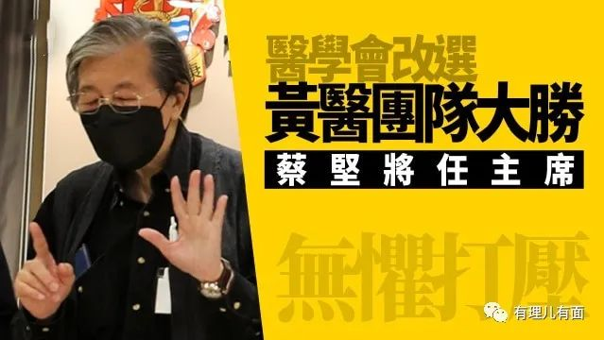

7月，医学会以加强检测为由，要求政府派发医疗券。

当时医学会强烈要求特区政府和私立医疗合作，每人发3000港元医疗劵，让港人持医疗劵到私家医院检测和进行新冠疫情的有关治疗。这笔预算，大约225亿港元，也就是要用政府的钱，补贴私营医疗资本。后来被网民揭穿阴谋后，医学会又出来澄清自己没囤积检测剂。

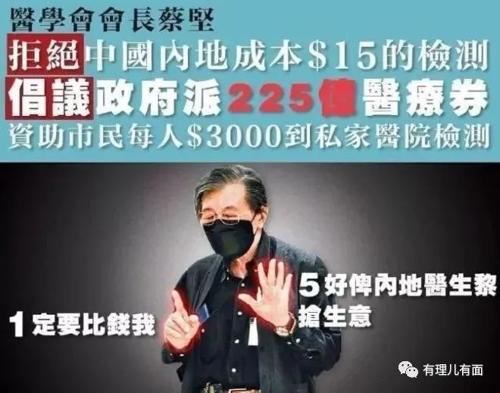

香港当时大量采购海外进口试剂，采购单价高达五六百元。国产试剂由于内地检测量大，又是政府集中规模采购，试剂成本只需要几十元人民币，货源充足。澳门引入国产检测，每个人只需一百澳元，香港动却辄数千，费用惊人。医学会当时举行记者会，有记者问到澳门检测量比香港还要高，原因是什么？会长蔡坚马上冒出“因为特首不同”，被一些“黄丝”视为金句。

试想一下，如果用国产试剂，一次检测一两百，医疗资本能赚的钱就大大减少。经济不好，市民没钱，高价检测剂卖不出去怎么办？那就舆论造势，从政府财政要钱，目的还是维护医疗资本的利益。

8月，医学会发动香港医护抵制内地支援。

8月2日，包括香港医学会在内的多家医学协会联署声明称，“人手不患寡而患不均”，私家医生可以提供协助，若要不得已引入内地医护，应按机制由医委会考核及审批。

听起来很合理，但按照医疗利益团体制定的所谓考核，内地医护是一个都不会通过考核的。就算凤毛麟角符合条件，等医疗团体考核完，可能要等到2046年才可以支援了。

医学会会长蔡坚为阻止中央的支援，给出的理由更是啼笑皆非，认为因为香港医护都是使用英文交流，而内地讲普通话写简体字。内地的医疗队曾经远赴意大利等几十个国家支援指导，都没有存在问题，都能够与当地医学界合作，为什么一国之内的香港就不行？

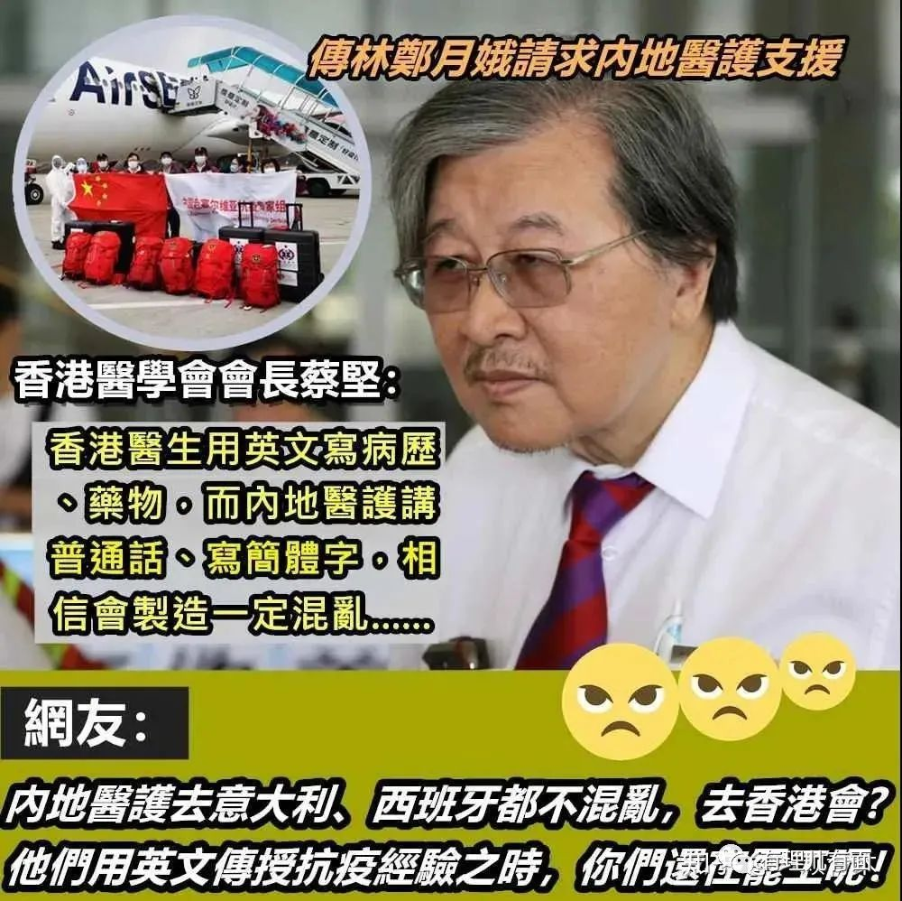

蔡坚的荒唐言论，暴露的是其“排内”心态，以及高高在上的优越感，因此被中联办不点名批评“对内地同业充满傲慢与偏见”。

在这些既得利益团体的抵制下，内地支援队最终只派出了检测人员。而采样需要的医护，特区政府只能以400到900港元每小时，雇佣香港医护或者医学院学生，也就是医学会之前说的“私家医生可以提供协助”。在8月底的检测中，特区政府花费了5.3亿，大部分开支其实就是给这些人员的“薪酬”。

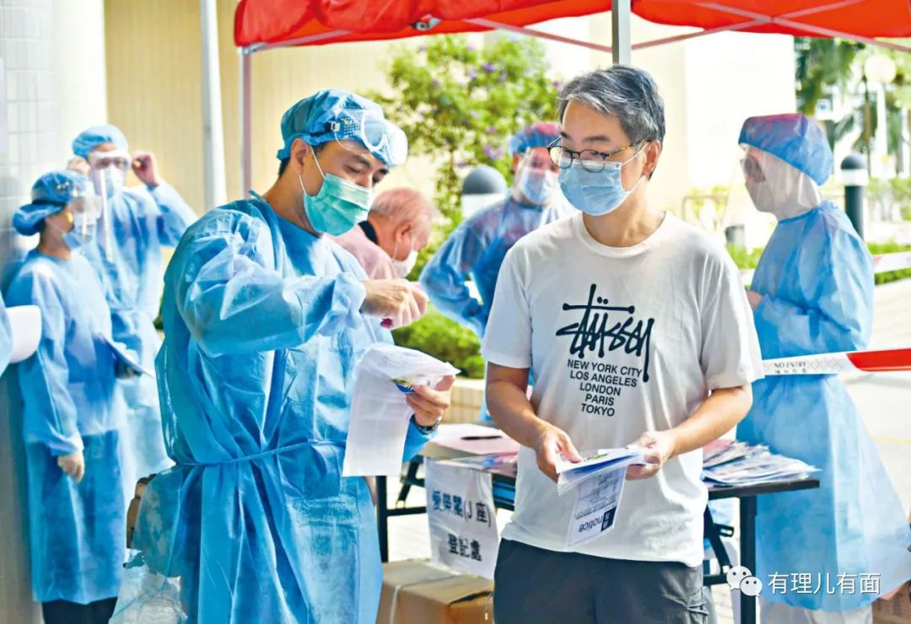

香港医学会抵制内地医护人员的支援，和之前一样，还是为了医疗资本的利益。

10月，医学会反对强制检测。

在乱港派的蛊惑下，750万人口的香港，只有不到两百万人参加全民检测，效果并不理想。为尽快“清零”恢复经济，特区政府研究对高危人群强制检测。

这时候，香港医学会又跳出来，称市民不信任政府，强制检测将破坏医患关系。10月20日，蔡坚表示，政府曾提及可能要靠医生专业决定病人是否需要接受检测，若医生需要举报不肯接受检测的病人，将破坏医患关系，强调医生不可随便透露病人私隐，又担心病人不肯求医。蔡坚表示，现时大部分市民不太信任政府，认为若落实强制检测，会更令市民反感。

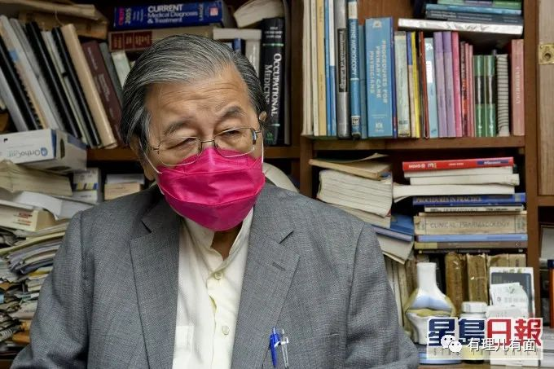

发现威胁无效，医学会又出来蛊惑强制检测将破坏经济。

香港医学会传染病顾问委员会联席主席曾祈殷称，香港是国际金融中心，大规模强制检测可能要停摆所有经济活动，政府要思考香港能否停摆数天及带来的影响。

疫情持续不断，对香港经济影响更大。另外，为什么强制检测就一定会经济停摆？多少内地城市已经有大规模检测的经验了，检测充分才能有效助力经济恢复。

到了这群医疗利益团体口中，大规模检测这种保经济的措施，反而成了破坏经济？医疗既得利益团体，什么时候改学经济了？

特区政府没有接受医学会的“专业意见”，强制检测措施在研究制定中，要求医生判断是否要病人做核酸检测的决定也下来了。

在接下来的11月份，我们看到开头这段反对强制检测的报道。

中央帮助香港，让香港从疫情中走出来，重新回到正轨，会让香港社会对医疗资本的倚重减轻。未来新冠疫苗出现后，该团体必然还会抵制内地疫苗，而要求引进欧美疫苗，道理同内地检测剂一样，高价外国货才能赚更多钱。

如果让特区政府成功清零，以后欧美疫苗那一波利润，就会摊薄减少，影响收益。

要说香港医学会有什么“祸中乱港”的政治理念，那是高看他们了。这就是个彻头彻尾的香港医疗资本利益代言人。只要是有利于赚钱的事，他们如何昧着良心也会去说、去做。而香港市民，只是他们绑架的一个“肉票”，新冠疫情如何影响健康、致人死亡，就不是资本考虑的事情了。

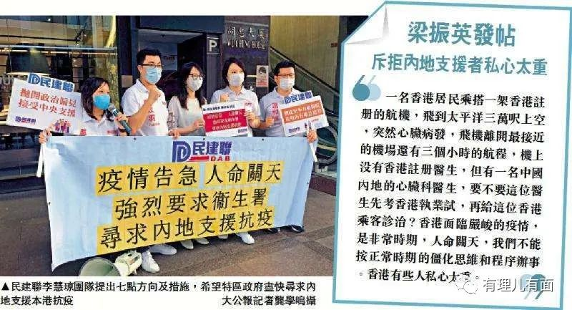

香港医学会“医医相卫”一向为人诟病，打着“专业自主”，拒绝放宽外来医生来港执业，渲染引入内地医生“随时会医死人”，真是罄竹难书！疫情当前，希望特区政府运用政治智慧和治理手段，彻底打破医疗界一些既得利益集团的绑架，还市民的健康安全！

**图片源自网络**





**关注公众号：**

**有理儿有面**

**理   性｜   揭   秘｜   探   讨**







有里儿有面

**微信扫一扫赞赏作者** **赞赏**

已喜欢，对作者说句悄悄话

取消

**发送给作者**

**发送**

最多40字，当前共字

 人赞赏

上一页 1/3 下一页

长按二维码向我转账

受苹果公司新规定影响，微信 iOS 版的赞赏功能被关闭，可通过二维码转账支持公众号。

### 精选留言

用户设置不下载评论